

Tecnicatura Universitaria en Programación
Base de Datos II

Equipo # 60

Integrantes:

Carabajal, Leandro - 31967
Ontivero, Camila - 31729
Rodriguez, Florencia - 31730

Explicación del Sistema
El sistema desarrollado permite gestionar de manera eficiente una plataforma de streaming de películas y series similar a Netflix. Está diseñado para administrar usuarios, contenidos audiovisuales, suscripciones, visualizaciones, reseñas y estadísticas, garantizando una experiencia personalizada y fluida para cada usuario. El sistema incluye login y roles diferenciados (administrador, usuario estándar, premium), habilitando funcionalidades específicas según el tipo de cuenta.
Funcionalidades principales
- Gestión de usuarios: Registro y administración de usuarios con datos personales, tipo de suscripción, historial de visualizaciones y preferencias.
- Catálogo de contenidos: Administración de películas y series, incluyendo géneros, duración, año de lanzamiento, sinopsis, actores y directores.
- Sistema de suscripciones: Los usuarios pueden acceder a distintos planes (gratuito, estándar, premium), que habilitan o restringen funcionalidades como calidad de video, cantidad de dispositivos o acceso a contenido exclusivo.
- Visualizaciones: Se registra cada vez que un usuario ve un contenido, incluyendo fecha, duración, dispositivo y si lo completó o no.
- Reseñas y calificaciones: Los usuarios pueden dejar reseñas y puntuar los contenidos que han visto. Se calcula el promedio de calificaciones por título.
- Estadísticas y rankings: Se generan vistas con los contenidos más vistos, mejor puntuados, y usuarios más activos.
- Moderación de contenido: Los administradores pueden agregar, editar o eliminar títulos del catálogo, así como gestionar reseñas inapropiadas.
El sistema está construido sobre una base de datos relacional, con procedimientos almacenados, vistas y triggers que automatizan reglas de negocio y mejoran la integridad de los datos.

Diagrama de Entidad Relación
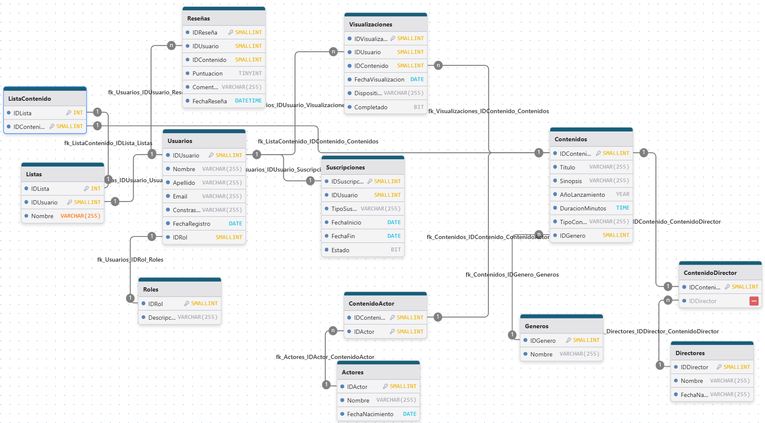
El modelo relacional está compuesto por entidades como Usuarios, Contenidos, Suscripciones, Visualizaciones, Reseñas, Roles, Actores, Directores, Listas y sus respectivas relaciones. Se incluyen relaciones uno a muchos (1:N) como Usuarios → Visualizaciones, y relaciones muchos a muchos (N:N) como Contenidos ↔ Actores, resueltas mediante tablas intermedias (ContenidoActor, ContenidoDirector, ListaContenido).

Objetos de Base de Datos clave en el sistema

Vista 1
- vw_ContenidosMasVistos
Muestra los contenidos con mayor cantidad de visualizaciones.
CREATE VIEW V_ContenidosMasVistos AS
SELECT C.IDContenido, C.Titulo, COUNT(V.IDVisualizacion) AS TotalVisualizaciones
FROM Contenidos C
JOIN Visualizaciones V ON C.IDContenido = V.IDContenido
GROUP BY C.IDContenido, C.Titulo;

Vista 2
- vw_ContenidosMejorPuntuados
Calcula el promedio de puntuaciones por contenido.
CREATE VIEW vw_ContenidosMejorPuntuados AS
SELECT C.IDContenido, C.Titulo, AVG(R.Puntuacion) AS PromedioPuntuacion
FROM Contenidos C
JOIN Reseñas R ON C.IDContenido = R.IDContenido
GROUP BY C.IDContenido, C.Titulo

Vista 3
- Vista 3: vw_UsuariosMasActivos
Identifica a los usuarios con más visualizaciones
CREATE VIEW vw_UsuariosMasActivos AS
SELECT U.IDUsuario, U.Nombre, U.Apellido, COUNT(V.IDVisualizacion) AS TotalVisualizaciones
FROM Usuarios U
JOIN Visualizaciones V ON U.IDUsuario = V.IDUsuario
GROUP BY U.IDUsuario, U.Nombre, U.Apellido

Procedimiento Almacenado 1
- sp_RegistrarVisualizacion
Registra una visualización de contenido por parte de un usuario.
CREATE PROCEDURE sp_RegistrarVisualizacion
@IDUsuario INT,
@IDContenido INT,
@Dispositivo NVARCHAR(50),
@Completado BIT
AS
BEGIN
INSERT INTO Visualizaciones (IDUsuario, IDContenido, FechaVisualizacion, Dispositivo, Completado)
VALUES (@IDUsuario, @IDContenido, GETDATE(), @Dispositivo, @Completado);
END;

Procedimiento Almacenado 2
- sp_RegistrarReseña
Registra una reseña solo si el usuario visualizó el contenido.
CREATE PROCEDURE sp_RegistrarReseña
@IDUsuario INT,
@IDContenido INT,
@Puntuacion INT,
@Comentario NVARCHAR(500)
AS
BEGIN
IF EXISTS (
SELECT 1 FROM Visualizaciones
WHERE IDUsuario = @IDUsuario AND IDContenido = @IDContenido
)
BEGIN
INSERT INTO Reseñas (IDUsuario, IDContenido, Puntuacion, Comentario, FechaReseña)
VALUES (@IDUsuario, @IDContenido, @Puntuacion, @Comentario, GETDATE());
END
ELSE
BEGIN
RAISERROR('El usuario no ha visualizado este contenido.', 16, 1);
END
END;

Procedimiento Almacenado 3 (que usa la función)
- sp_ReporteConsumoUsuario
Crea un reporte de total de minutos y horas por usuario.
CREATE PROCEDURE sp_ReporteConsumoUsuario
@IDUsuario INT
AS
BEGIN
DECLARE @TotalMinutos INT;
DECLARE @NombreCompleto NVARCHAR(100);
DECLARE @TotalHoras DECIMAL(10,2);
SELECT @NombreCompleto = Nombre + ' ' + Apellido
FROM Usuarios
WHERE IDUsuario = @IDUsuario;

SET @TotalMinutos = dbo.fn_totalMinutosVistosPorUsuario(@IDUsuario);
SET @TotalHoras = ROUND(@TotalMinutos * 1.0 / 60, 2);

SELECT
@IDUsuario AS IDUsuario,
@NombreCompleto AS Usuario,
@TotalMinutos AS TotalMinutosVistos,
@TotalHoras AS TotalHorasVistas;
END;
GO

Trigger 1
- trg_ValidarPuntuacionReseña
Evita puntuaciones fuera del rango 1–5.
CREATE TRIGGER trg_ValidarPuntuacionReseña
ON Reseñas
FOR INSERT
AS
BEGIN
IF EXISTS (
SELECT * FROM inserted WHERE Puntuacion < 1 OR Puntuacion > 5
)
BEGIN
RAISERROR('La puntuación debe estar entre 1 y 5.', 16, 1);
ROLLBACK;
END
END;

Trigger 2
- trg_ActualizarEstadoSuscripcion
Actualiza automáticamente el campo Estado de la tabla Suscripciones cuando se inserta o actualiza una suscripción cuya FechaFin ya venció.
CREATE TRIGGER trg_ActualizarEstadoSuscripcion
ON Suscripciones
AFTER INSERT, UPDATE
AS
BEGIN
UPDATE S
SET Estado = 'Vencida'
FROM Suscripciones S
WHERE S.FechaFin < GETDATE() AND S.Estado <> 'Vencida';
END;

Trigger 3
- trg_BloquearReseñasDuplicadas
evita que un usuario deje más de una reseña para el mismo contenido.
CREATE TRIGGER trg_BloquearReseñasDuplicadas
ON Reseñas
INSTEAD OF INSERT
AS
BEGIN
IF EXISTS (
SELECT 1
FROM Reseñas R
JOIN inserted I ON R.IDUsuario = I.IDUsuario AND R.IDContenido = I.IDContenido
)
BEGIN
RAISERROR('Ya existe una reseña para este contenido por este usuario.', 16, 1);
RETURN;
END

INSERT INTO Reseñas (IDUsuario, IDContenido, Puntuacion, Comentario, FechaReseña)
SELECT IDUsuario, IDContenido, Puntuacion, Comentario, FechaReseña
FROM inserted;
END;

Trigger 4
- trg_BloquearEliminacionUsuarioConSuscripcion
Evita eliminar usuarios con suscripciones activas.
CREATE TRIGGER trg_BloquearEliminacionUsuarioConSuscripcion
ON Usuarios
INSTEAD OF DELETE
AS
BEGIN
IF EXISTS (
SELECT 1
FROM deleted D
JOIN Suscripciones S ON D.IDUsuario = S.IDUsuario
WHERE S.Estado = 'Activa'
)
BEGIN
RAISERROR('No se puede eliminar un usuario con una suscripción activa.', 16, 1);
RETURN;
END

DELETE FROM Usuarios
WHERE IDUsuario IN (SELECT IDUsuario FROM deleted);
END;
GO

Función 1:
- fn_totalMinutosVistosPorUsuario
Devuelve la suma total de minutos vistos por un usuario.
CREATE FUNCTION fn_totalMinutosVistosPorUsuario (@IDUsuario INT)
RETURNS INT
AS
BEGIN
DECLARE @Total INT;
SELECT @Total = SUM(C.DuracionMinutos)
FROM Visualizaciones V
JOIN Contenidos C ON V.IDContenido = C.IDContenido
WHERE V.IDUsuario = @IDUsuario;
RETURN ISNULL(@Total, 0);
END;

Links a los recursos

Script de creación de base de datos con datos
https://github.com/leandrocarabajal1988/TpFinal_baseDatos_Streaming.git

Video demo del sistema (hasta 25 minutos)
https://youtu.be/P_4aWQ7QDLw

